Расширяем экспортные компетенции
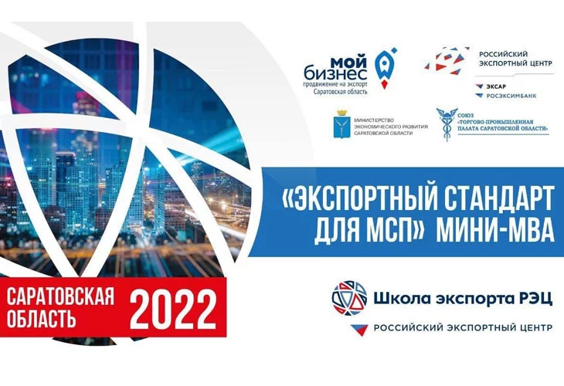
Уже 31 октября в Саратовской области стартовала образовательная программа "Экспортный стандарт для МСП" с усовершенствованным уровнем подготовки по системе МВА, разработанным Школой экспорта РЭЦ.
Центр поддержки экспорта Саратовской области приглашает экспортёров региона принять участие в программе, которая призвана стать драйвером роста по части экспорта!
По итогам успешного прохождения образовательной программы компании-участники:
-разработают эффективный бизнес-план по выходу на зарубежные рынки
-укрепят свои позиции на действующих рынках
-получат сертификат о прохождении программы "Экспортный стандарт для МСП" от Школы экспорта РЭЦ
Требования к участникам программы:
-являются субъектами МСП (ООО, АО, ПАО, ОАО, ЗАО, ИП) в соответствии с Единым реестром субъектов малого и среднего предпринимательства
-ведут профильную деятельность не менее пяти лет
-имеют выручку за последний финансовый год не менее 100 млн рублей (возможно рассмотрение по группе компаний)
-основной вид деятельности (код ОКВЭД): производство
-опыт экспортной деятельности не менее трех лет.
Обучение будет проводиться очно по адресу:
Деловой центр «Спутник»|
г. Саратов, ул. Аткарская, дом 66Г
Опытными тренерами Школы экспорта РЭЦ, которые на протяжении всех модулей будут сопровождать участников и оказывать консультационную поддержку.
Для участия необходимо подать заявку по ссылке:
https://forms.yandex.ru/u/635bb7c35056903db9fc8160/
Если остались какие-то вопросы, свяжитесь с куратором проекта Ольгой Коробовой
тел +7 919 855-94-43
Email: profi-export@yandex.ru

